**北 京 林 业 大 学**

**2021学年—2022学年第2学期 Web前端开发**

**实验报告书**

一、分析

网站包含主体内容：首页和板块1。两页都和中华传统文化书法有关。两页有统一的导航机制，可以灵活实现两页间的跳转。页脚，页首齐全统一。有搜索框、登录等表单元素。两页都具有换肤功能。首页还实现了页内元素的变换，例如点击aside栏的超链接，main栏的内容就会发生改变。鼠标悬浮在图片上，图片会发生变化。网站logo自主设计。网站内容丰富、编排合理，有良好的总体视觉效果与趣味性。

二、设计

1. 栏目结构

栏目包含：首页、版块1，结构如图1所示。

网站

首

页

版块

1

图1 网站结构

2. 页面设计

（1）首页：网站首页index.html结构如图2所示

logo

搜索框

导航条

边栏

页脚

图片

图

文字

边栏

图

图

图2 首页

（2）版块1页：网站板块1 blank.html结构如图3所示

logo

搜索框

导航条

页脚

图片

图片

图片

文字

文字

文字

图3 板块1

3. Logo设计

Logo可以是为文字Logo,Logo内容包含站点主题。



4. JS效果设计

实现div的隐藏与显示效果，JS代码如下。

function baba(){

var t = document.getElementById('ball');

if(t.style.display === 'none') {

t.style.display = 'block';// 以块级元素显示

} else {

t.style.display = 'none'; // 隐藏

}

}

实现换肤效果，JS代码如下。

function changeskin1(){

document.body.style.backgroundImage='url(images/bg_1.png)';

}

实现页面内元素的变换效果，JS代码如下。

实现登录提示效果，JS代码如下。

function change1(){

y=document.getElementById("banner")

y.innerHTML='<img src="images/wxz.png" height: 300px;width: 500px; style="margin-left: 154px;"/>';

x=document.getElementById("text2")

x.innerHTML="";

}

function Login(hh) {

alert(hh);

}

三、实现

（1）开发环境：VS Code。

（2）页面截图：首页、版块1页。

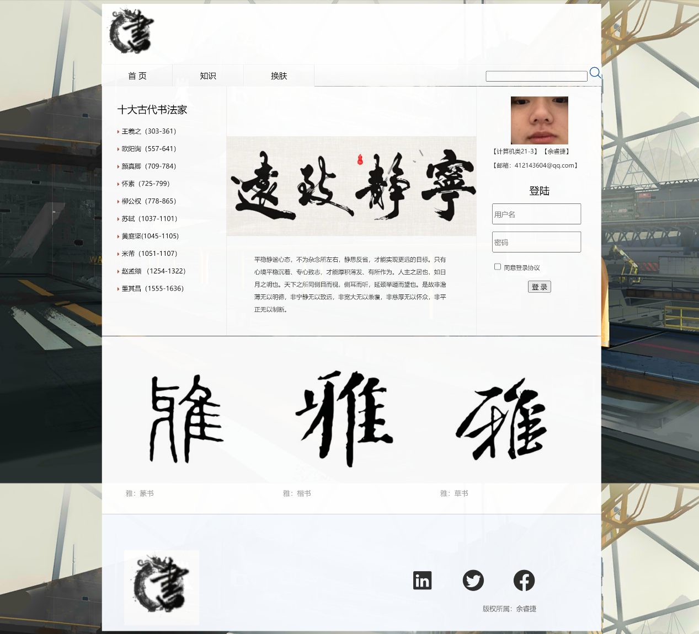

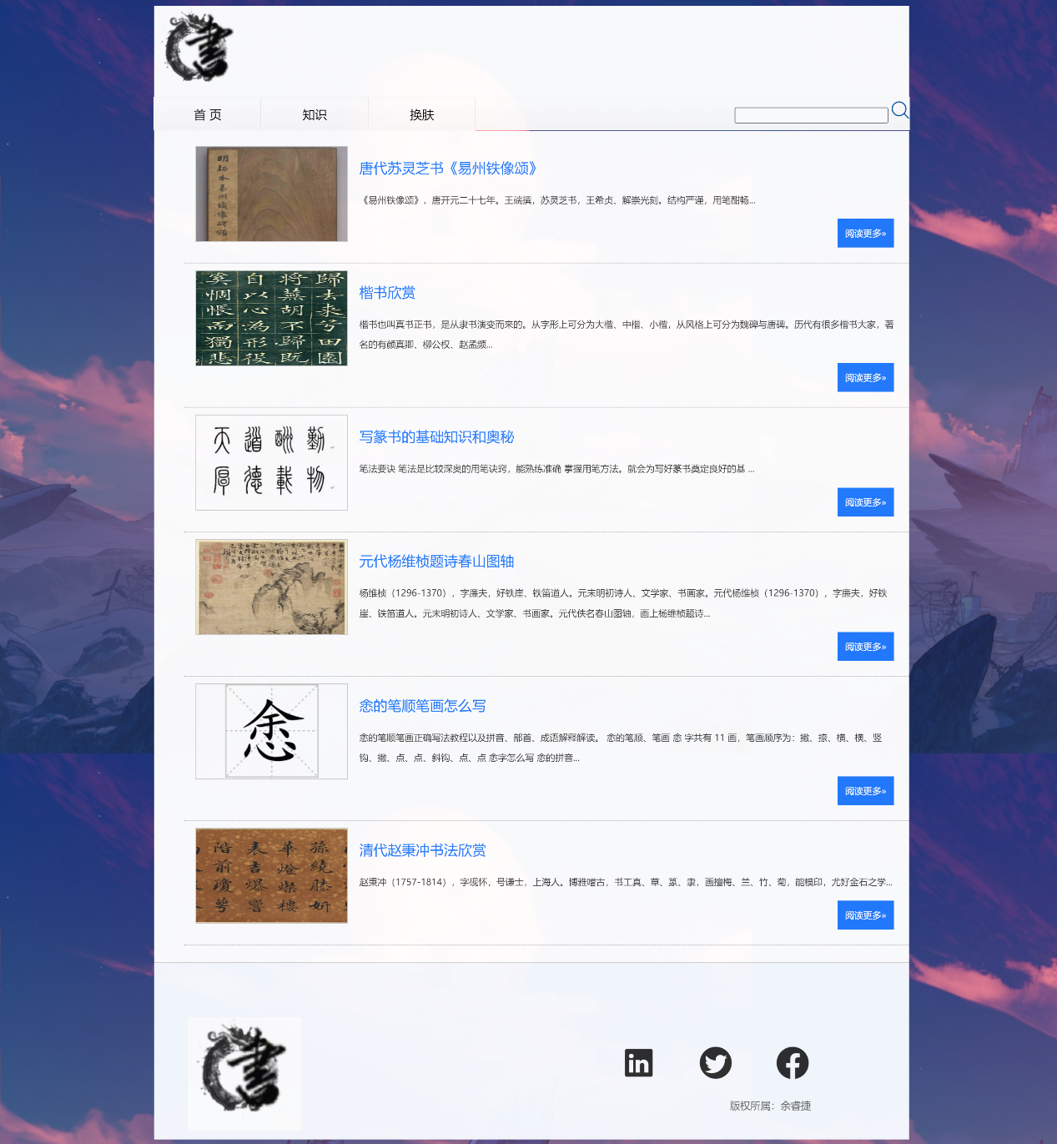

（3）考核点自查表

|  |  |  |  |
| --- | --- | --- | --- |
| 考核点 | 是否 | 考核点 | 是否 |
| 学术诚信，未抄袭 | 是 | 包含表单元素 | 是 |
| 2-3个网页 | 是 | 包含浮动定位 | 是 |
| Div布局、其他布局方式 | 是 | 包含层定位 | 是 |
| 包含Logo | 是 | 包含CSS3效果 | 是 |
| 包含导航栏，且可以正确跳转 | 是 | 包含JS特效 | 是 |
| 包含图文 | 是 | 查阅英文文献 | 是 |
| 包含超链接 | 是 |  |  |

四、查阅资料

|  |  |  |
| --- | --- | --- |
| 中英文 | 知识点 | URL |
| 中文 | Css不透明度 | https://www.w3school.com.cn/css/css_image_transparency.asp |
| 英文 | z-index | https://developer.mozilla.org/en-US/docs/Web/CSS/z-index |
| 中文 | Css背景图像 | https://www.w3school.com.cn/css/css_background_image.asp |
| 英文 | innerHTML | https://developer.mozilla.org/en-US/docs/Web/API/Element/innerHTML |